河 北 工 业 大 学

机械原理课程设计
设计说明书

作 者：刘宇航 | 学 号：230414
学 院：机械工程学院 | 班 级： 机设236
题 目： 自动打印机
同 组 人： 刘泽亨
指导教师： 王晓慧

2025年6月23日
摘 要
题 目：自动打印机

摘要：本设计说明书围绕“自动打印机”展开，旨在实现对纸盒的高效、精确打印。通过深入分析任务目标及功能需求，我们提出了一套综合执行装置、电动机与传动装置的设计方案。该方案采用凸轮机构和连杆机构相结合的方式，确保送料、夹紧、打印及输出四个关键动作的顺畅执行。在电动机选择上，我们依据设计要求确定了合适的功率与转速，并设计了高效的传动系统以保证整体运行效率。此外，我们还对所选方案的可行性进行了详细论证，并指出了进一步改进的方向，以期提升自动打印机的性能与稳定性。
关键词：自动打印机，凸轮机构，连杆机构，传动系统，电动机选择

目 录
1设计任务 1
1.1工艺原理及工艺动作过程 1
1.2原始数据及设计要求 1
1.3设计方案提示 1
1.4设计任务 1
2国内外研究现状 1
3执行装置方案设计 2
3.1功能分析 2
3.2总功能实现的原理 2
3.3执行构件工艺动作设计分解 3
3.4机构型综合 3
3.5工作循环图设计 4
3.6执行机构尺度综合 5
4原动机选择 7
4.1原动机类型选择 7
4.2原动机功率和转速确定 7
5传动系统设计 8
5.1总传动比计算 8
5.2传动比分配与传动装置设计（各传动传动比） 8
6总体设计方案 9
6.1总体布局方案 9
6.2总体设计方案 10
7机构运动分析 11
8结论 17
参 考 文 献 18
设 计 感 言 18

1设计任务
设计题目:自动打印机

1.1工艺原理及工艺动作过程
对于包装好的纸盒上,为了商品的某种需要而打印一种记号。它的动作主要有三个:送料到达打印工位;然后打印记号;最后将产品输出。

1.2原始数据及设计要求
1)纸盒尺寸:长100~150mm、宽70~100mm、高30~50mm（这里我们采用的尺寸为120×80×50mm）。
2)产品重量:约5~10N。
3)自动打印机的生产率:80次/min。
4)要求机构的结构简单紧凑、运动灵活可靠、易于加工制造。

1.3设计方案提示
1)从结构简化考虑将送料--夹紧机构合为一体,可以采用凸轮机构或有一定停歇运动的连杆机构。
2)打印机构可以采用平面连杆机构或凸轮机构。
3)输出机构可以采用连杆机构或凸轮机构。
4)由于定位夹紧时在送料方向有一挡块,从结构简化考虑,输出运动可与送料运动的方向互相垂直。如何使三个执行机构的原动件在一根主轴上是需要认真考虑的。

1.4设计任务
1)按工艺动作要求拟定运动循环图。
2)进行送料夹紧机构、打印机构和输出机构的机构选型。
3)机械运动方案的评定和选择。
4)按选定的电动机和执行机构的运动参数拟定机械传动方案。
5)画出机械运动方案简图。
6)对传动机构和执行机构进行运动尺寸计算。

2国内外研究现状
这里我们主要介绍一下调研的这个基于Solidworks的自动打印机结构设计，首先是这个自动打印机的主要结构及工作原理，主要结构组成：自动打印机主要由原动件机构、输入机构、圆柱凸轮分度机构、打印机构和输出机构五部分组成。1.原动件机构：提供动力源。2.输入机构：将商品准确地放置在传送带上。3.圆柱凸轮分度机构：控制工作台的运动，实现间歇性运动。4.打印机构：在特定位置进行打印。5.输出机构：将打印好的商品推入滑槽中。工作原理：商品通过传送带传送到工作台上，由圆柱凸轮分度间歇运动机构控制工作台的运动，打印机构在特定位置进行打印，最后将打印好的商品推入输出机构的滑槽中。
然后是这个自动打印机三维造型装配：1.圆柱凸轮分度机构的设计： 选用圆柱凸轮分度机构实现间歇性运动，直线与曲线长度比为7:5。通过SolidWorks建立主动凸轮、滚轮、柱销和从动盘模型，并进行装配。2.输出机构的设计： 采用传送带机构，满足高速传送物料的要求。通过新建零件模型，选择基准面，画出草图再退出草图，然后利用拉伸凸台和拉伸切除命令建模输出机构。3.打印机构的设计： 采用不完全齿齿轮和齿条机构，具有结构简单、传递动力大、传动精度高等特点。根据打印频率要求，计算出齿轮的角速度ω＝480°/s，设计不完全齿齿轮的模数m＝2，总齿数为24齿，剩余齿数为14齿；不完全齿齿条的模数m＝2，总齿数为24齿，剩余齿数为14齿。
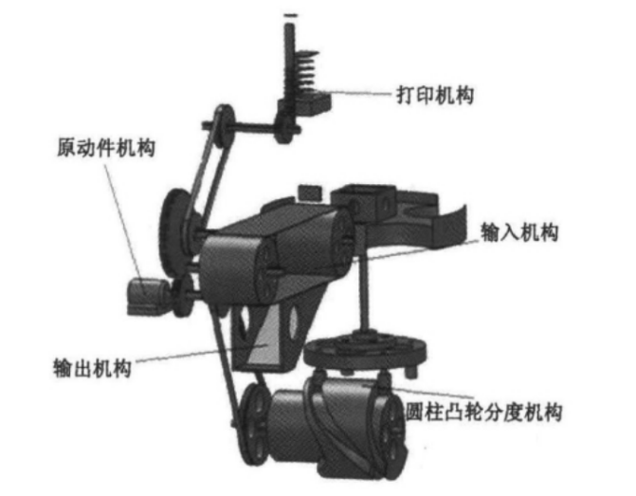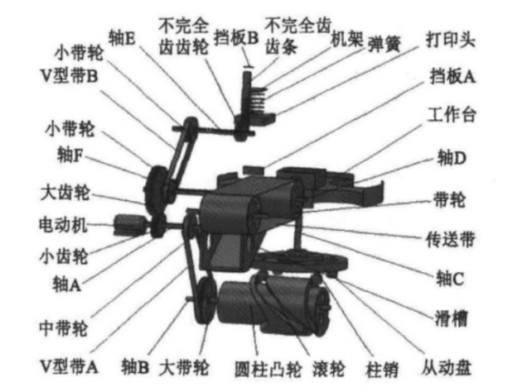
图1-图2 调研产品展示

3执行装置方案设计

3.1功能分析
输出

纸盒
送料
打印
夹紧
图3 自动打印机总功能

3.2总功能实现的原理
3.2.1功能元实现原理求解
表1 自动打印机功能元实现原理的形态学矩阵
实现原理  功能元 | 可用原理1 | 可用原理2 | 可用原理3
送料 | 重力落入 | 推入 | 传送带
夹紧 | 挤压 | 摩擦 | 凹槽
打印 | 按压 | 喷涂
输出 | 推出 | 重力滑落 | 传送带
3.2.2系统总功能实现的原理
先选择实现基本功能的原理解，然后选择辅助功能的原理解。核桃去壳机原理选择如表1中高亮标出。
- 输入时纸盒重量轻易被空气流动和摩擦影响，因此选择凸轮推入来保证纸盒不会被卡住。
- 夹紧如果选择摩擦或凹槽的原理，纸盒在运输的过程中可能被其他机构如打印机构运动所产生的风所影响，导致纸盒脱落等问题，同时这种方式可以将送料与夹紧功能结合起来。
- 打印选择按压来实现更加方便快捷，且比喷涂装置更加简单。
- 选择推出的原因与送料相似，为了避免印刷后印章与纸盒的粘连导致机构故障。

3.3执行构件工艺动作设计分解
表2 各功能元实现原理的工艺动作设计形态学矩阵（方案1）
实现原理 | 工艺动作  执行元件 | 可用动作1 | 可用动作2 | 可用动作3 | 可用动作4 | 可用动作5
送料 | 推头 | 间歇转动 | 间歇移动 | 往复移动 | 往复摆动 | 连续移动
夹紧 | 推头 | 间歇转动 | 间歇移动 | 往复移动 | 往复摆动 | 连续移动
打印 | 压头 | 往复移动 | 往复摆动
输出 | 推头 | 间歇转动 | 间歇移动 | 往复移动 | 往复摆动 | 连续移动

3.4机构型综合
（1）各执行构件运动的实现机构求解
表3 自动打印机执行机构设计形态学矩阵（方案1）
执行元件 | 可用机构  所选动作 | 可用机构1 | 可用机构2 | 可用机构3 | 可用机构4
输入推头 | 往复移动 | 移动推杆凸轮机构 | 螺杆+不完全齿轮 | 曲柄滑块 | 曲柄摇杆
夹紧推头 | 往复移动 | 移动推杆凸轮机构 | 螺杆+不完全齿轮 | 曲柄滑块 | 曲柄摇杆
压头 | 往复移动 | 曲柄滑块 | 螺杆+不完全齿轮 | 移动推杆凸轮机构 | 曲柄摇杆
输出推头 | 往复移动 | 移动推杆凸轮机构 | 螺杆+不完全齿轮 | 曲柄滑块 | 曲柄摇杆

（2）机构型综合

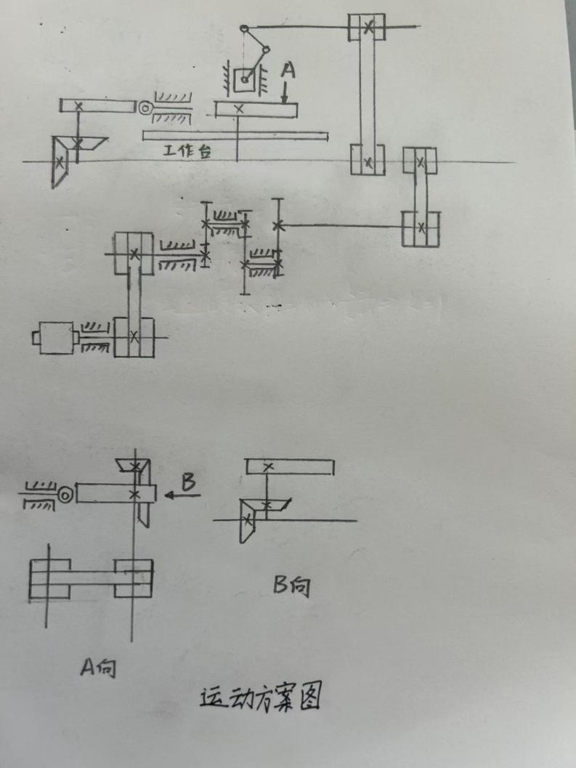
图4 运动方案简图

3.5工作循环图设计
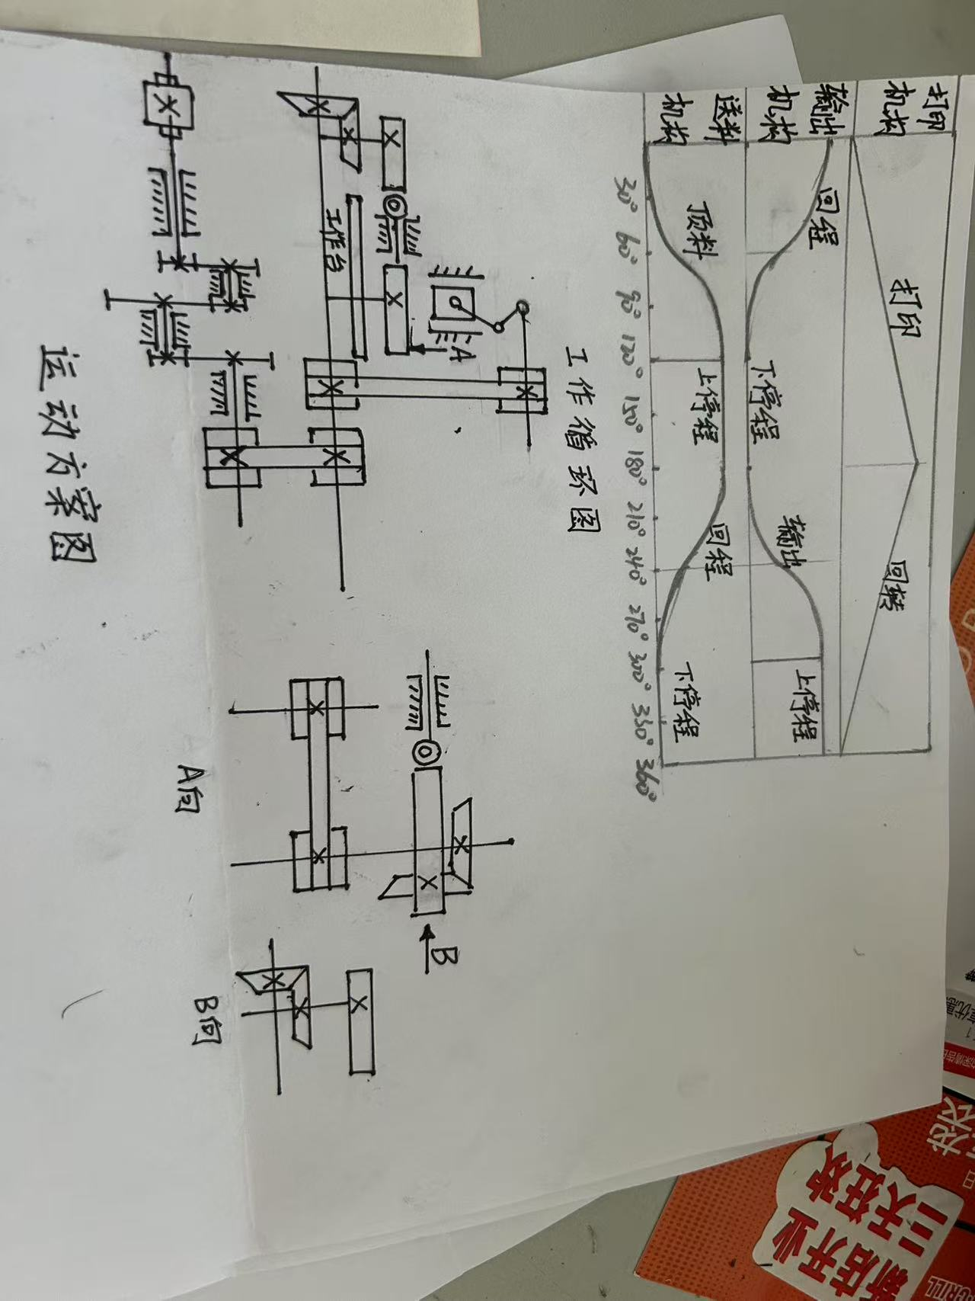
图5 工作循环图

3.6执行机构尺度综合

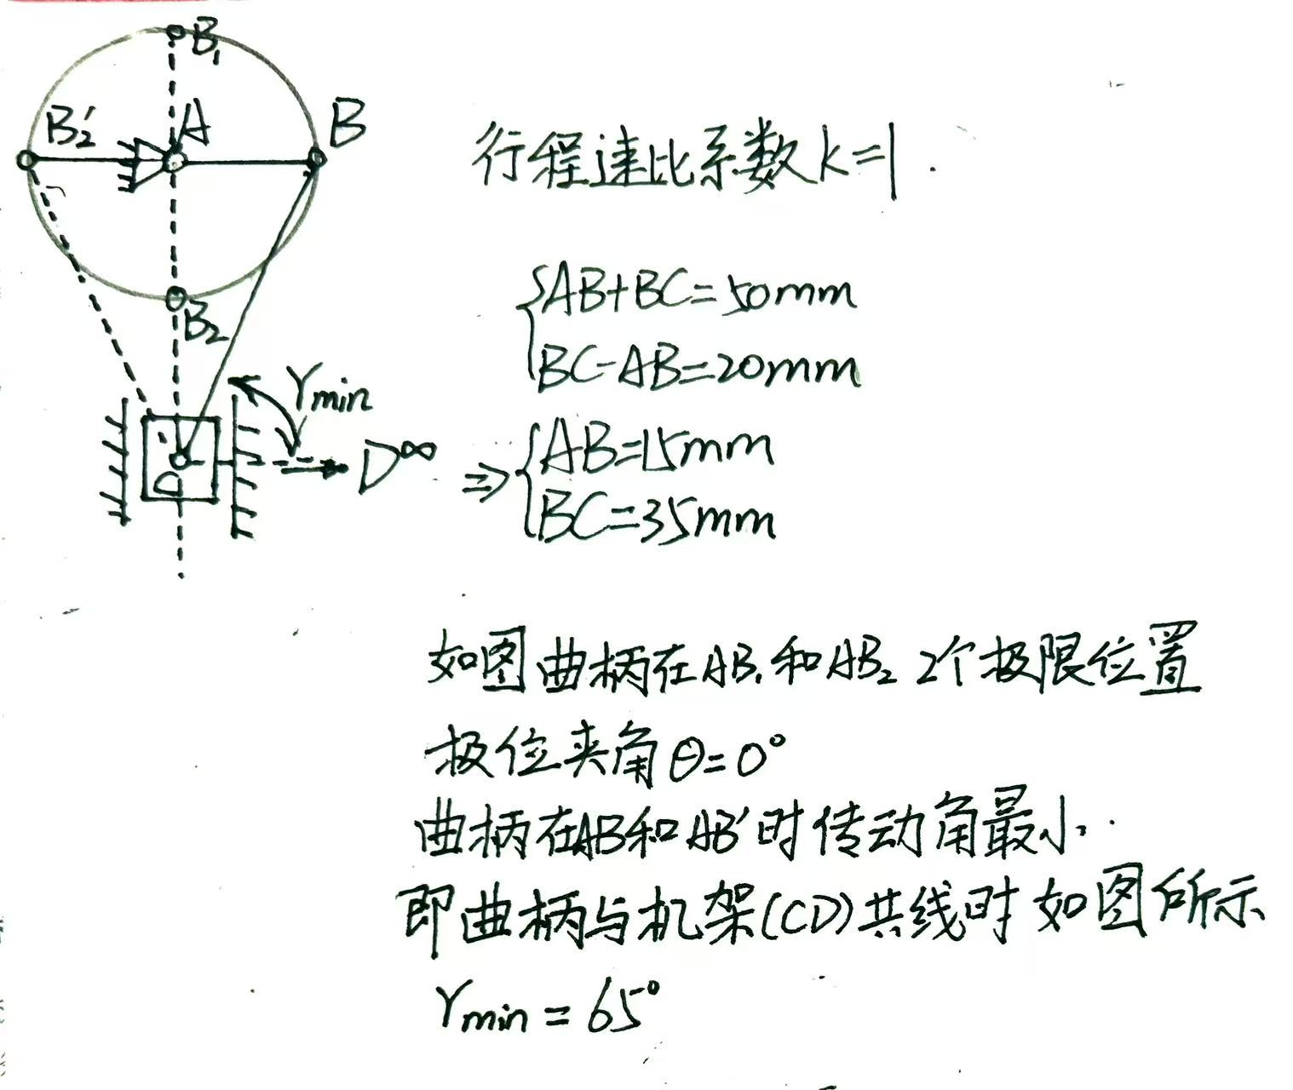
图6 曲柄滑块机构设计
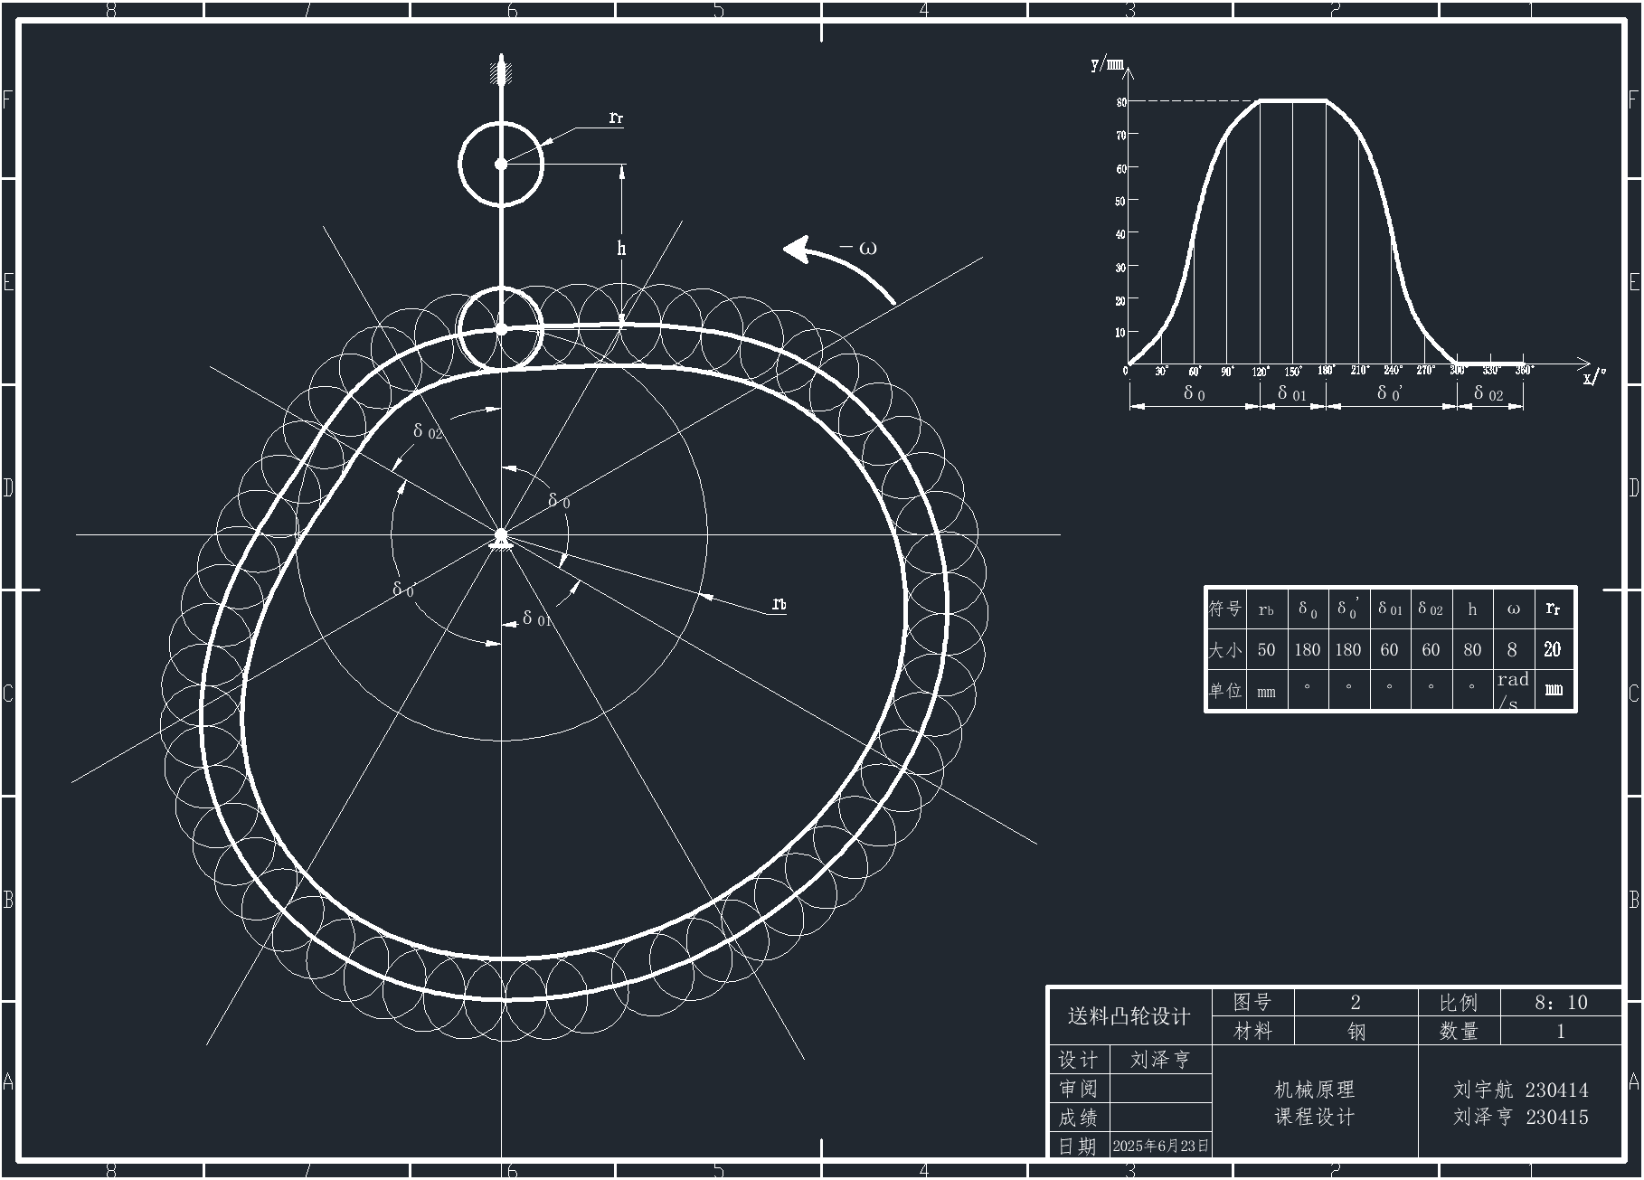
图7 送料夹紧凸轮设计
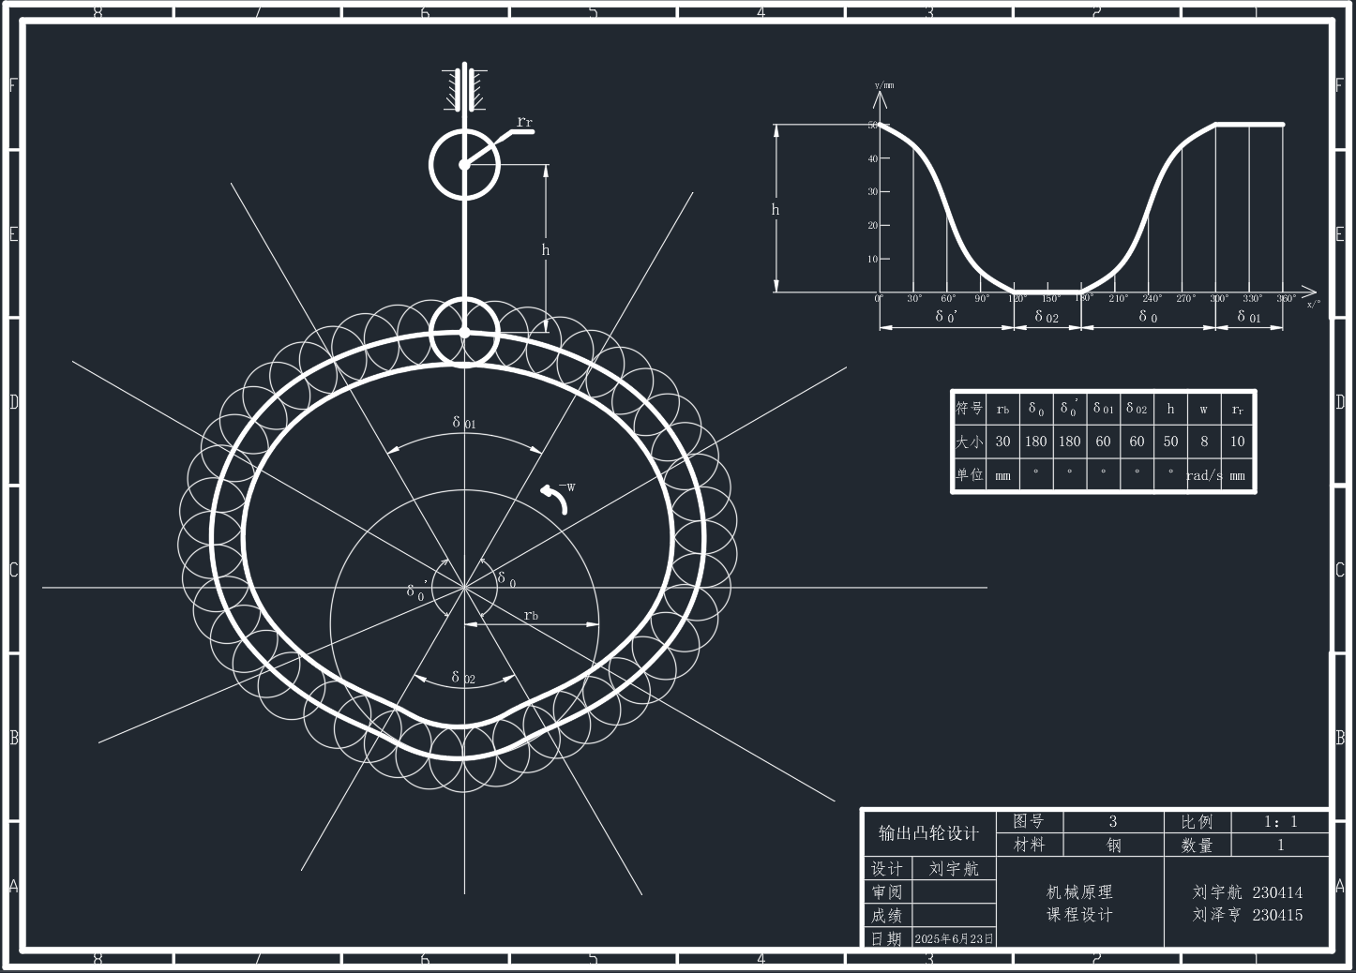
图8 输出凸轮设计

4原动机选择

4.1原动机类型选择
交流电机

4.2原动机功率和转速确定
1440r/min，传动效率约为70%，IM B3 H56-90通用电机[YS-801-2-B3]。
表4 原动机相关参数
转速（r/min） | 1440
额定功率（kw） | 0.75
额定电流（A） | 1.75
额定转矩（N·m） | 2.56
功率因数 | 0.85
电机级数 | 2

5传动系统设计

5.1总传动比计算

原动机转速1440r/min，各个机构所需转速80r/min。

i=1440÷80=18

5.2传动比分配与传动装置设计（各传动传动比）

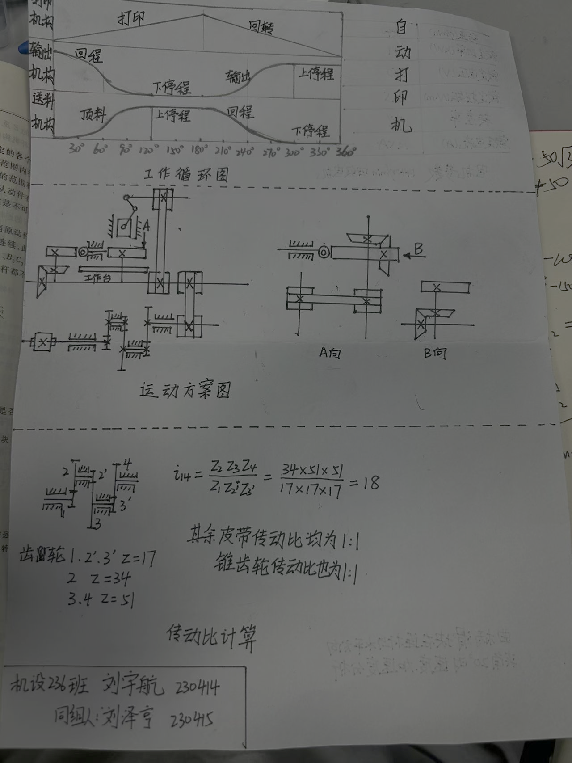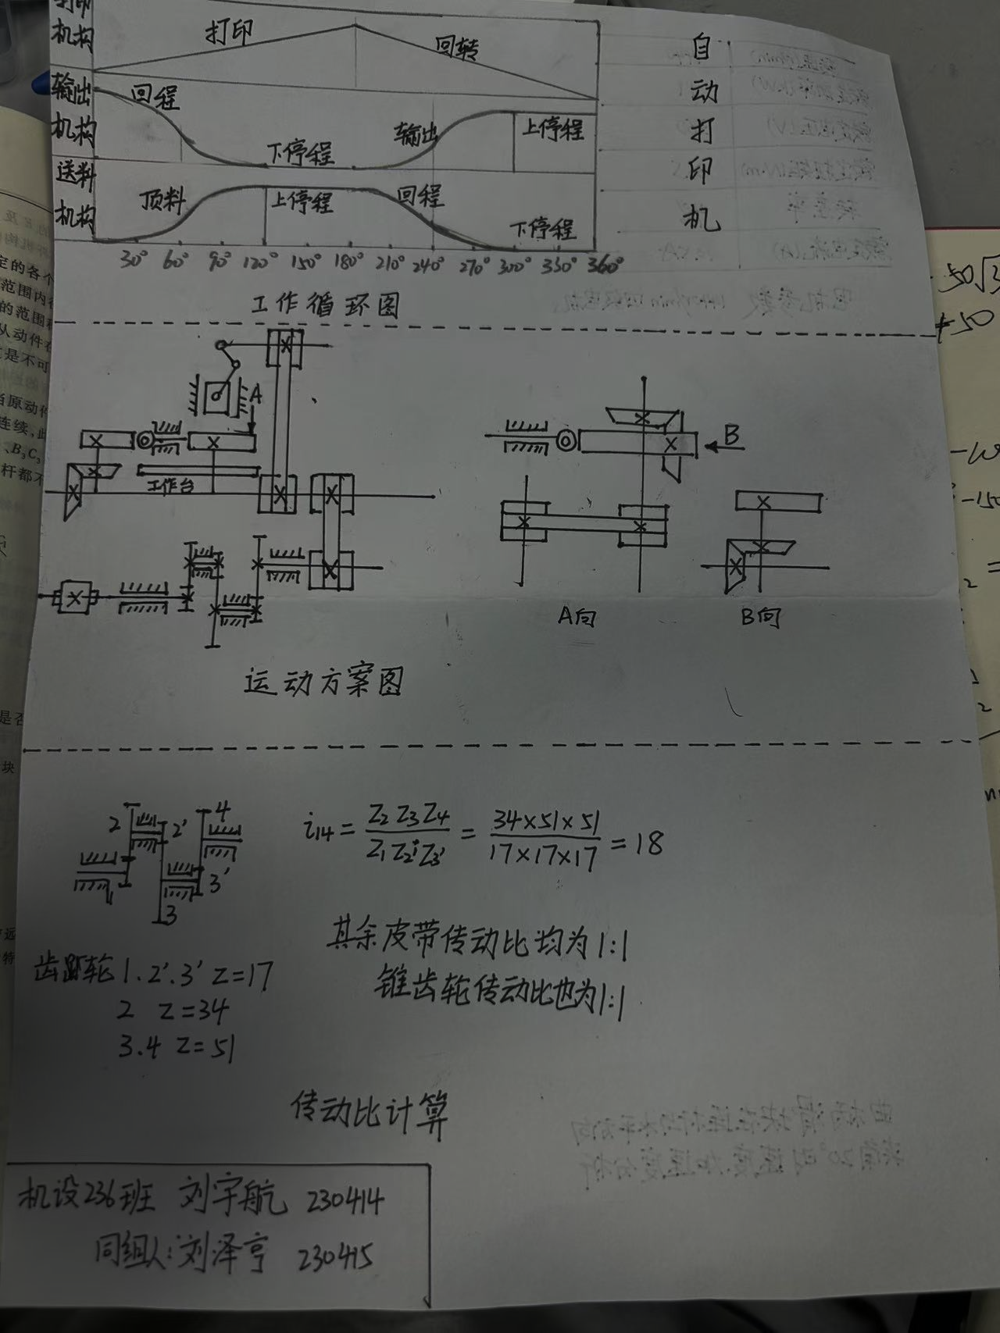
图9 齿轮减速、锥齿轮、皮带传动比计算

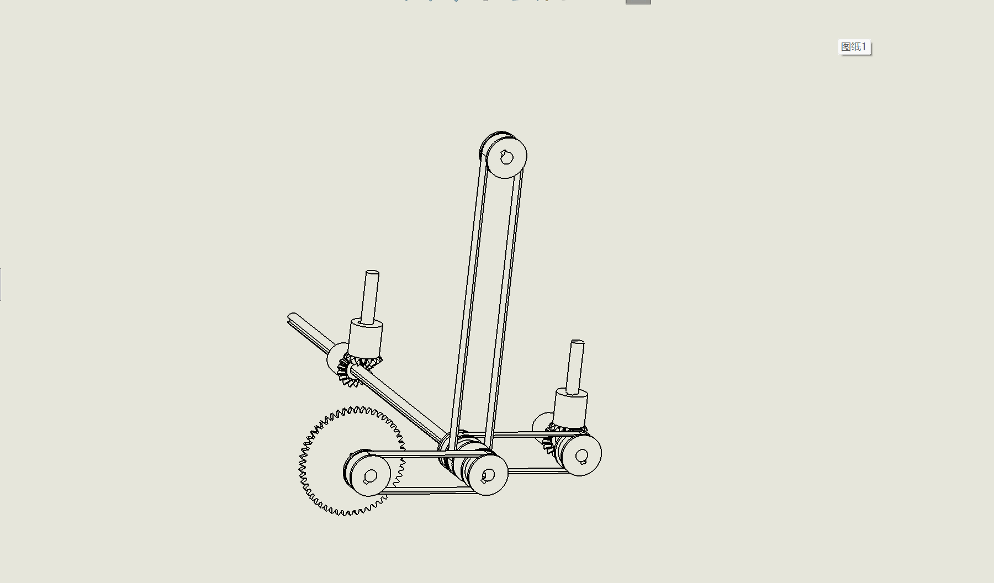
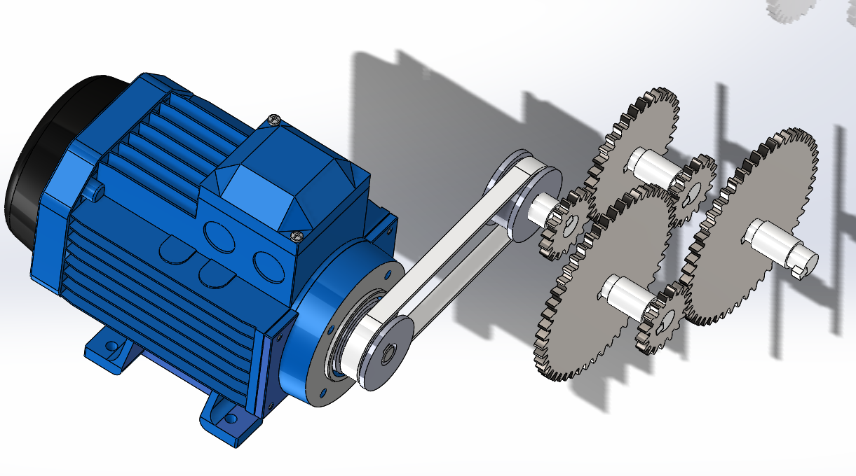

图10-图11 传动装置展示

6总体设计方案

6.1总体布局方案
由于加工的个体尺寸较小，采用较为紧凑的布局，减小机器的体积，方便机器的安装和适应各种加工场所，增强其普适性。将原动机固定在底部平台上，保证其稳定性。加工平台置于原动机上方便于观察机器的运转与加工情况，与原动机错开放置加工产生的碎屑等影响到原动机与传动机构的运转。压力机构设计成从上往下加压，比较符合人们的日常习惯，从设计心理的角度考虑，更易于被人们接受。送料凸轮和输出凸轮分别置于平台左侧和后方留出观察的空间。

6.2总体设计方案

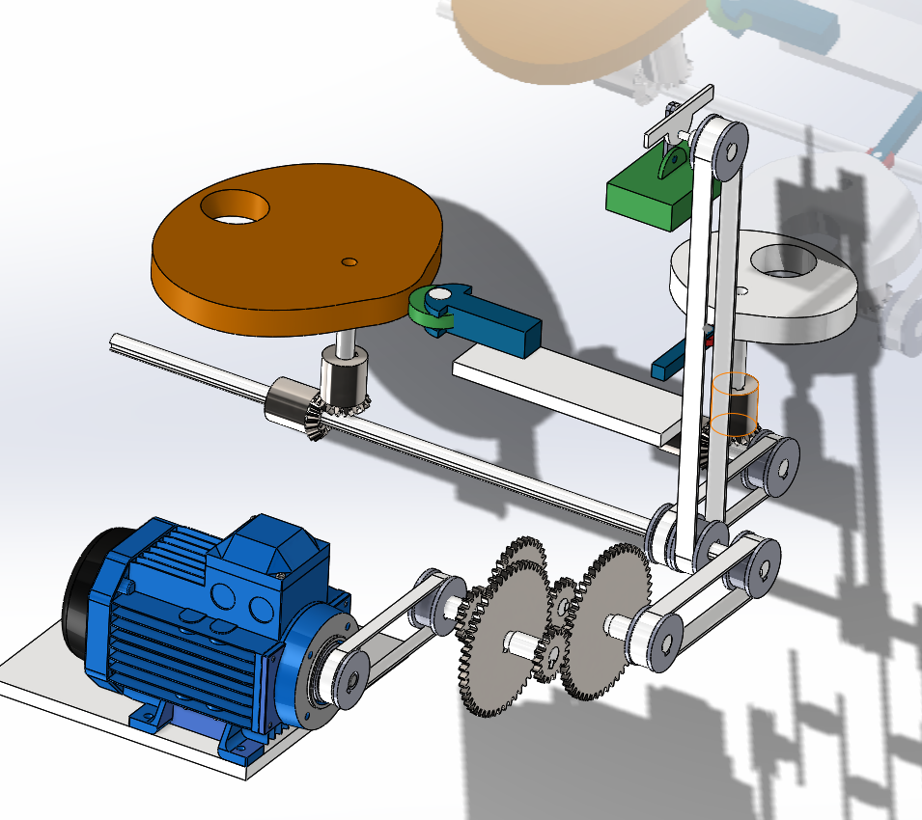
图12 总体设计三维装配展示

7机构运动分析
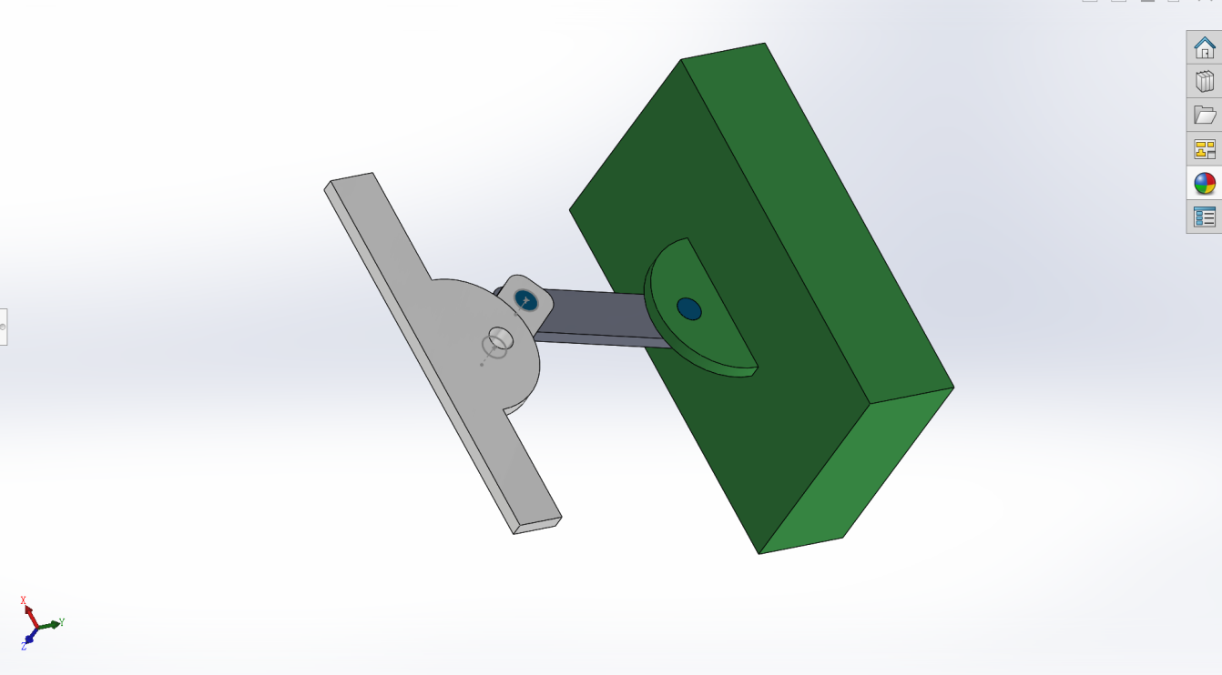
图13 曲柄滑块打印机构三维装配
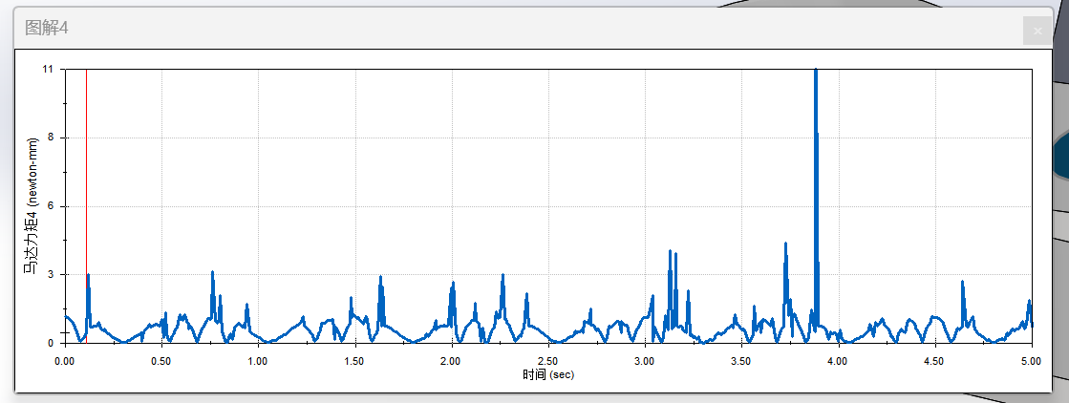
图14 三维模拟力矩分析
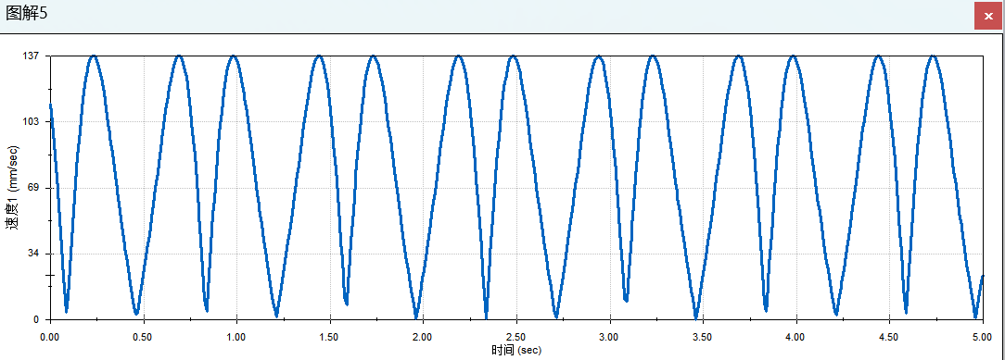
图15 三维模拟速度幅值分析
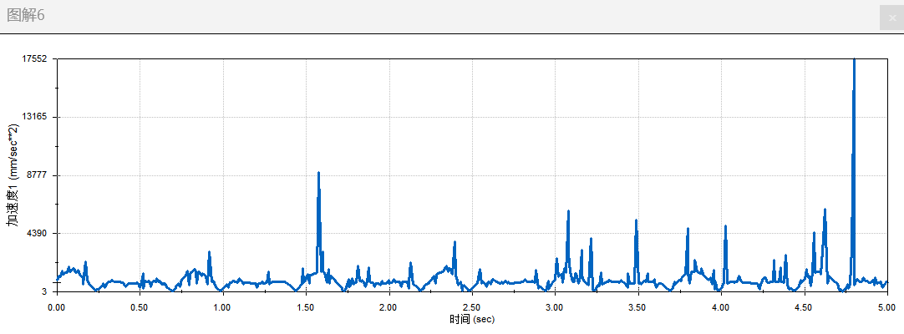
图16 三维模拟加速度幅值分析
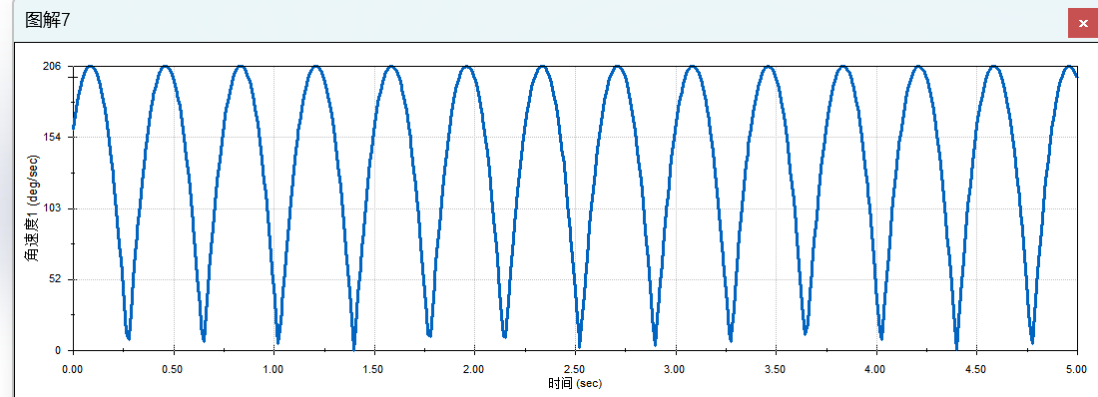
图17 三维模拟连杆角速度幅值分析
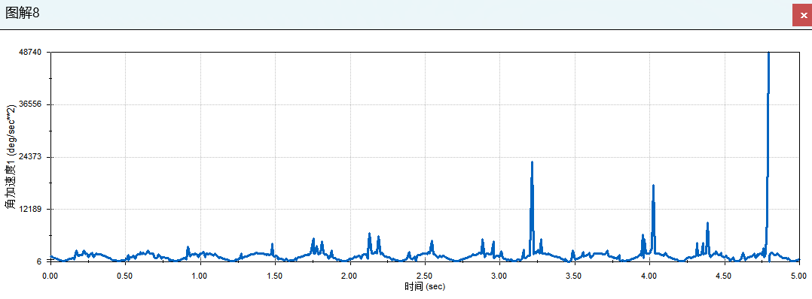
图18 三维模拟连杆角加速度幅值分析

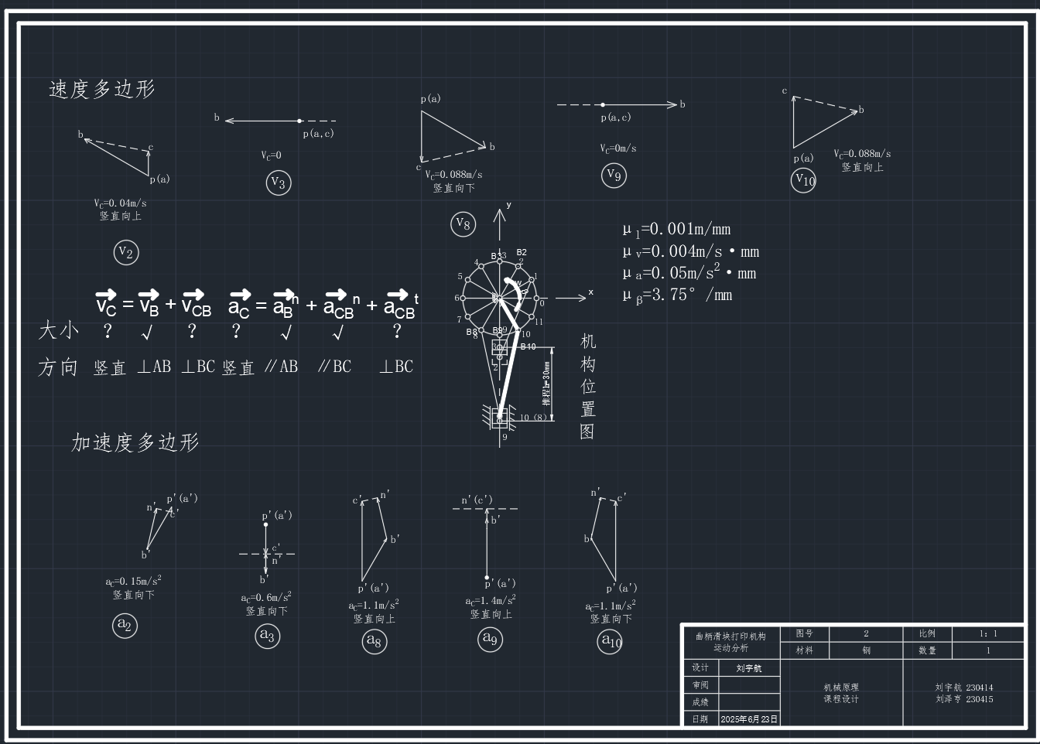
图19 曲柄滑块打印机构相关速度加速度分析
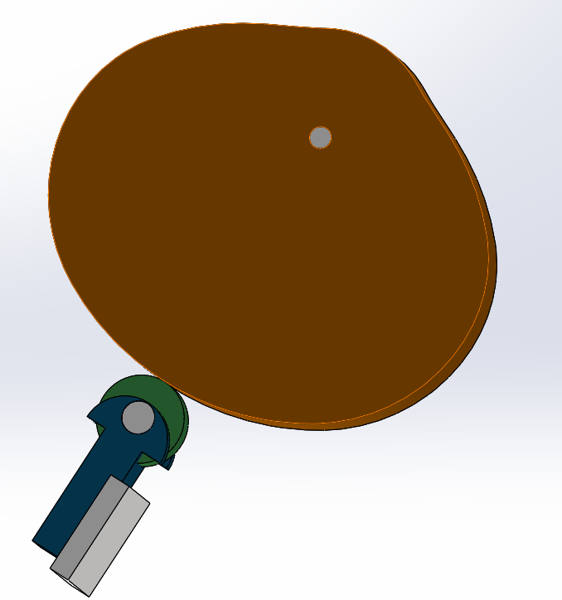
图20 送料凸轮三维装配展示
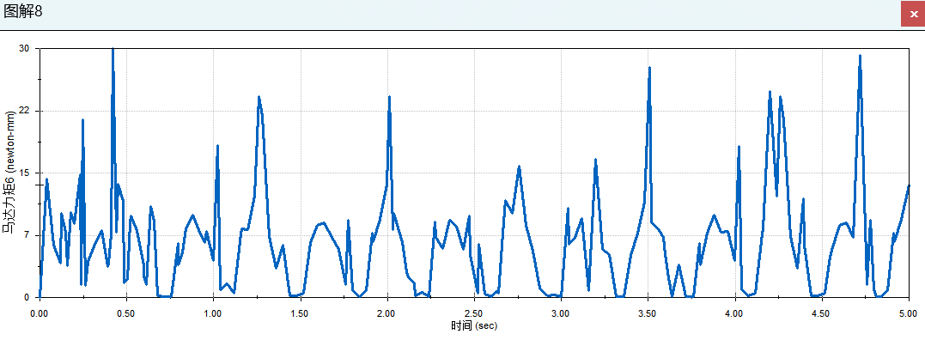
图21 送料凸轮三维模拟力矩分析
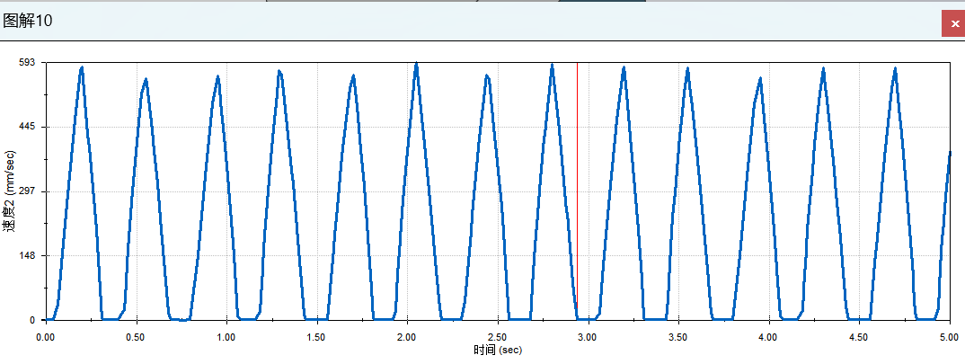
图22 送料凸轮三维模拟速度幅值分析
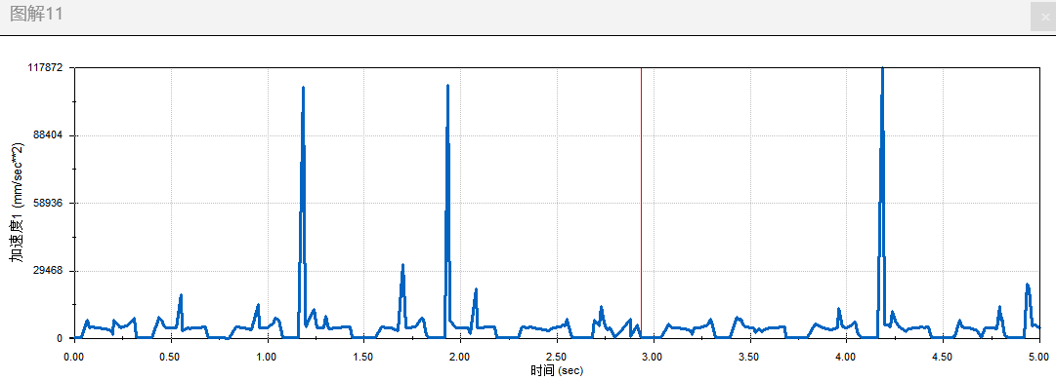
图23 送料凸轮三维模拟加速度幅值分析

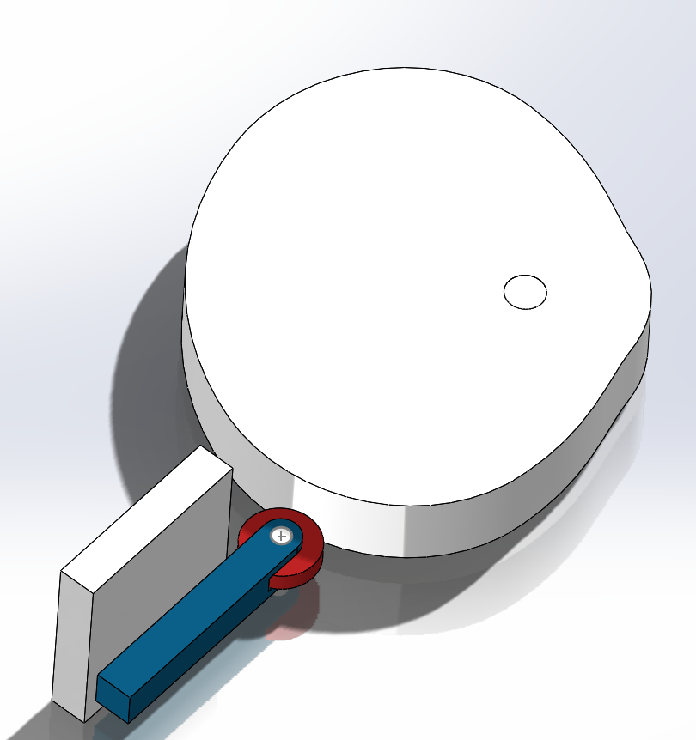
图24 输出凸轮三维装配展示
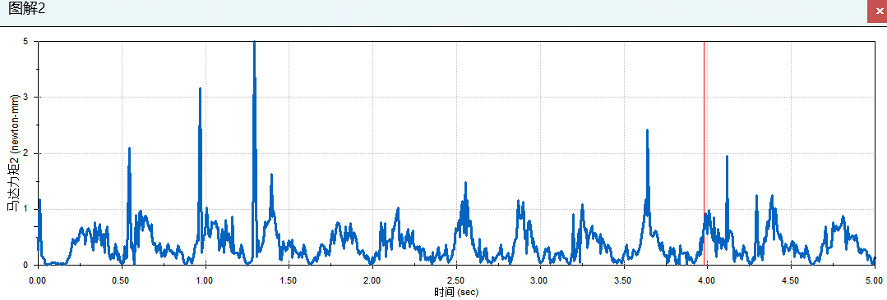
图25 输出凸轮力矩模拟分析
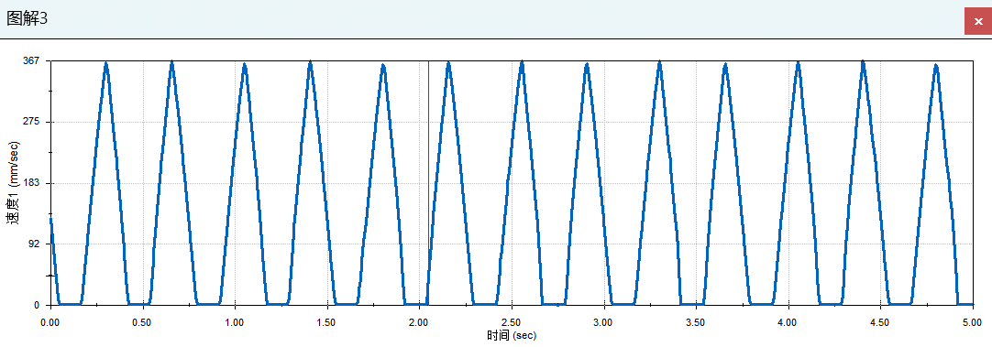
图26 输出凸轮速度幅值模拟分析
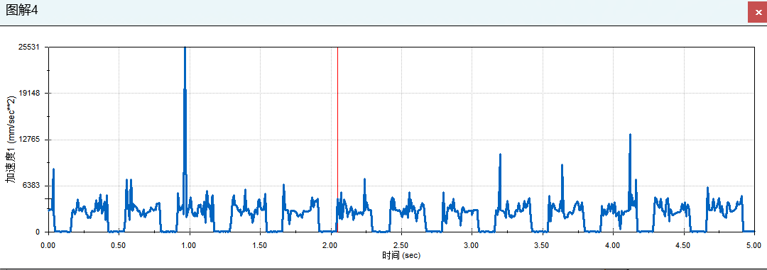
图27 输出凸轮加速度幅值模拟分析

8结论
先由传送带等机构或工人手动放置需要打印的纸盒，然后纸盒被送料凸轮推杆推入工作台，在送料凸轮推杆处于上停程时与处于下停程的输出凸轮推杆一同将纸盒夹紧固定，同时曲柄滑块机构将准备好的印章按压在纸盒上，完成打印后回转，纸盒被输出凸轮推杆推出，送料凸轮回程完成一次循环。

参 考 文 献
- 孙桓等. 机械原理（第八版）. 高等教育出版社，2015年
- 机械工程手册，机械工业出版社，1997
- 于长庆，吴海涛，刘泓滨.基于Solidworks的自动打印机构设计.新技术新工艺，2014（05）.

设 计 感 言
在这次机械原理课程设计中，我主要负责自动打印机的绘图建模和计算分析。通过本次设计，我深刻体会到了理论知识与实际应用之间的联系。在执行装置方案设计阶段，我们首先进行了功能分析，明确了送料、夹紧、打印和输出四个基本功能，并选择了合适的原理解。例如，为了确保纸盒在运输过程中不被卡住，我们选择凸轮推入的方式来实现送料功能。
在机构型综合时，我们根据不同的执行元件和可用动作，选择了相应的机构来实现这些功能，如移动推杆凸轮机构、曲柄滑块等。这些工作不仅锻炼了我的创新思维，还提高了我对各种机械机构的理解和应用能力。在传动系统设计中，我们计算了总传动比，并合理分配了各传动比，以确保整个系统的高效运转。通过对原动机的选择和传动效率的考虑，我们最终确定使用1440r/min的交流电机，并选择了IM B3 H56-90通用电机[YS-801-2-B3]作为驱动源。在总体设计方案中，我们采用了紧凑的布局，将原动机固定在底部平台上，加工平台置于原动机上方，以便于观察和操作。这种设计不仅减小了机器的体积，还增强了其普适性。
通过这次设计，我不仅巩固了所学的机械原理知识，还学会了如何将理论知识应用于实际问题。同时，我也认识到了团队合作的重要性，以及在设计过程中不断优化和改进的必要性。我相信，这些经验和收获将对我未来的学习和工作产生深远的影响。

